**BÁO CÁO THỰC TẬP CƠ SỞ**

**TUẦN 3**

**BỘ MÔN: MẠNG MÁY TÍNH VÀ TRUYỀN THÔNG**

Tên: Nguyễn Nhật Thiên

Lớp: 58CNTT-1

MSSV: 58131414

Bài 1 3

Bài 2 7

Bài 3 13

Bài 4 22

*Bài 5* 42

**Chương 1: Tổng quan**

**Bài 1.** Viết chương trình tìm ra n số ngẫu nhiên từ 1 đến m (n<m)

**Bài 2. Lịch**

Chương trình yêu cầu có thể tìm ngày trong tuần (Monday, Tuesday,…., Sunday) theo một ngày trong tháng (gồm tháng và năm) được cung cấp và hiển thị những ngày trong tuần và các ngày trong tháng tương ứng theo một tháng, năm cụ thể. Ba thao tác cơ bản có thể thực hiện trong ứng dụng lịch:

* Tìm ngày trong tuần tương ứng một ngày trong tháng. Có thể liệt kê danh sách các ngày trong tuần và các ngày trong tháng của tháng bất kỳ trong năm bất kỳ. Ví dụ, nhập 04 2014 (April 2014) sẽ xuất hiện kết quả như hình.

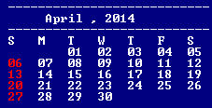

* Có thể định vị các tháng bằng các phím mũi tên, hoặc nhấn phím ‘n’ (next) và ‘p’ (previous) để hiển thị tháng tiếp theo và tháng trước tương ứng.
* Tạo các file ghi chú tương ứng các ngày trong tháng. Những ngày có ghi chú hiện màu đỏ và nhấn phím ‘s’ để xem ghi chú.

**Bài 3. Thao tác trên tập tin**

**Mô tả bài toán:**

Chương trình tạo một hệ thống ngân hàng đơn giản. Các chi tiết khách hàng được nhập vào và lưu trong một tập tin gọi là **customer**. Cấu trúc của một khách hàng bao gồm các thông tin sau:

- Mã khách hàng: Mã số định danh của mỗi khách hàng

- Tên khách hàng: Tên gọi của khách hàng

- Số dư tiền gửi: Số dư trong tài khoản của mỗi khách hàng.

Khi thực hiện giao dịch, thông tin các giao dịch sẽ được ghi trong một tập tin tên là trans. Mỗi giao dịch sẽ được ghi các thông tin sau:

- Mã khách hàng

- Loại giao dịch (gửi hay rút tiền)

- Lượng tiền giao dịch.

Chương trình có các chức năng sau đây:

1. Thêm mới khách hàng.

2. Cho phép khách hàng gửi tiền

3. Cho phép khách hàng rút tiền

4. In danh sách khách hàng

5. In sao kê cho một khách hàng (Các giao dịch mà một khách hàng đã thực hiện)

**Bài 4: Tổ chức dữ liệu và giải bài toán tìm cây khung nhỏ nhất của một đồ thị vô hướng. SV thực hiện bài tập này với yêu cầu sau**

* Tạo mới đồ thị, lưu đồ thị vào File
* Mở đồ thị từ file dữ liệu đã có
* Tìm cây khung, kết quả tìm được lưu vào một file
* Xuất lần lượt quá trình tìm ra cây khung (mô phỏng thuật toán)

**Bài 5: Tìm hiểu về lập trình ngắt trong C** và tổ chức xây dựng thư viện các hàm tiện ích, demo sử dụng các hàm tiện ích. Đề tài yêu cầu sinh viên thực hiện xây dựng các hàm tương ứng với từng chức năng của mỗi số hiệu ngắt (ngắt số 10h, 13h, và 21h)tìm hiểu được.

**Chương 2:** **Cơ sở lý thuyết**

**-** Thư viện <iostream>: hỗ trợ nhập xuất cin, cout;

- Thư viện <conio.h>: hỗ trợ hàm getch() dừng màn hình sau khi xuất kết quả.

- Thư viện <fstream>: Hỗ trợ các đọc file, ghi file.

- Thư viện <ctime>: Hỗ trợ hàm time(NULL); nhận thời gian hiện tại.

- Thư viện <cstdlib.h>: Hỗ trợ hàm rand() xuất ra các số ngẫu nhiên.

- Thư viện <windows.h>

**-** Hàm rand():

**+** Để tạo ra một số ngẫu nhiên, chúng ta sử dụng hàm rand(). Hàm này trả về cho chúng ta kết quả là một giá trị nguyên có giá trị từ  0 đến RAND_MAX, với RAND_MAX là một hằng số được định nghĩa trong thư viện <cstdlib>. Vì vậy, bạn cần khai báo thư viện <cstdlib> trước khi sử dụng hàm rand().

+ Khi sử dụng hàm rand() để tạo ra một số ngẫu nhiên bất kì như trên, nếu bạn chạy thử đoạn code ấy nhiều lần thì sẽ phát hiện ra được một điểm bất thường. Đó là giá trị ngẫu nhiên của các biến không thay đổi qua nhiều các lần chạy. Để giải quyết điểm bất thường này, chúng ta sẽ sử dụng hàm srand() thuộc thư viện <ctime>. Chúng ta có thể sử dụng hàm này bằng cách đặt dòng code srand(time(NULL)); trước khi hàm rand() được sử dụng.

* **windows.h** là tệp tiêu đề cụ thể của Windows dành cho ngôn ngữ lập trình C và C++ chứa các khai báo cho tất cả các hàm trong API Windows , tất cả các macro phổ biến được sử dụng bởi các lập trình viên Windows và tất cả các loại dữ liệu được sử dụng bởi các hàm khác nhau và hệ thống con. Nó xác định một số lượng lớn các hàm cụ thể của Windows có thể được sử dụng trong C. API Win32 có thể được thêm vào dự án lập trình C bằng cách bao gồm tệp tiêu đề <windows.h> và liên kết với các thư viện thích hợp.

**Chương 3: Nội dung và kết quả thực tập**

**Bài 1:**

1. Phân tích:

* Ta có sẵn một mảng số nguyên gồm m phần tử.
* Ta sẽ tìm n (n < m)số ngẫu nhiên trong mảng chứa m số nguyên trên.

1. Thiết kế:

* Tạo mảng số nguyên A[m]:

Dùng: *srand(time(NULL))* và *rand()* để tạo ra mảng gồm m số nguyên ngẫu nhiên.

* Tìm n số ngẫu nhiên trong mảng trên:

_Ta nhập vào n (là số lượng số ngẫu nhiên muốn tìm với n < m).

_Ta duyệt 0 >> n - 1hoặc 1 >> n để tìm lần lượt từng số ngẫu nhiên. Vì là tìm số ngẫu nhiên nên ta sẽ sử dụng *srand(time(NULL))* và *rand()* để nhập vào các giá trị ngẫu nhiên của vị trí trong mảng A[m] rồi xuất ra giá trị ở vị trí “i” của mảng.

_Để tránh biến vị trí ngẫu nhiên vượt ra khỏi số lượng phần tử của mảng A[m] thì ta sử dụng *rand()%m.*

* Các hàm:

*void Nhap(){ //Nhap m so ngau nhien*

*void Xuat(int a[], int sl){ //Xuat mang*

*void TimSoNgauNhien(){ //Tìm n số ngẫu nhiên trong mảng*

*Nhap();*

*}*

1. Cài đặt:

#include<iostream>

#include<ctime>

#include<cstdlib>

#include<conio.h>

using namespace std;

int n, m, A[1000], B[1000];

void Nhap(){//Nhap m so ngau nhien

do{

cout<<"Nhap so luong phan tu: ";

cin>>m;//so luong so nguyen

}while(m< 0 || m >= 1000);

srand(time(NULL));

for(int i = 0; i < m; i++)

A[i] = rand()%100 + 1;//Nhap mot so ngau nhien tu 0 - 100

}

void Xuat(int a[], int sl){//Xuat mang

cout<<"Day so nguyen: ";

for(int i = 0; i < sl; i++)

cout<<a[i]<<" ";

}

void TimSoNgauNhien(){

int so;

Nhap();

cout<<"Nhap so luong phan tu ngau nhien muon tim kiem(n < m): ";

do{

cin>>n;

}while(n>=m);

srand(time(NULL));//tinh time

for(int i = 0; i < n; i++)

{

so = rand()%m;//vi tri muon xuat trong mang A rand()%m de xuat ra vi tri nam trong pham vi tu 0 - m

B[i] = so;//Luu lai vi tri muon xuat

cout<<A[so]<<" "; //xuat gia tri tai vi tri so ra man hinh

}

cout<<endl;

}

int main(){

int chon;

do

{

system("cls");

cout<<("\t\t\t 1. Chay chuong trinh.\n");

cout<<("\t\t\t 2. Thoat.\n");

cout<<("Ban chon: ");

cin>>(chon);

switch(chon)

{

case 1:

TimSoNgauNhien();

cout<<"(Mang A)";

Xuat(A, m);

cout<<"\n(Mang vit tri)";

Xuat(B, n);

break;

case 2:

break;

default:

cout<<"Ban chon sai. Moi ban chon lai\n";

break;

}

getch();

}while(chon!=2);

}

1. Kết quả:

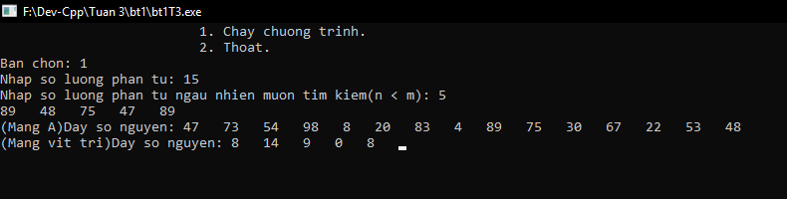

**Bài 2:**

1. Phân tích:

* Một năm có 365 ngày(năm nhuận 366 ngày), 12 tháng(tháng 1,3,5,7,8,10,12 có 31 ngày, tháng 4,6,9,11 có 30 ngày, tháng 2 có 28 ngày(năm nhuận thì 29 ngày)). Một tuần có 7 ngày(thứ 2,3,4,5,6,7 và chủ nhật).
* Để tìm được ngày trong tuần của một tháng năm bất kỳ ta phải tính được tổng số ngày của năm tháng đó so với ngày 1/1/1, sau đó lấy tổng số ngày chia dư cho 7(tongngay%7) nếu kết quả là 0: chủ nhật, 1: thứ 2, 2: thứ 3,…,6:thứ 7.
* Để in lịch của tháng bất kỳ, tương tự như trên ta sẽ tìm ngày 1/x/x là thuộc thứ mấy trong tuần, rồi duyệt vòng lặp for 0 >> 6 để in theo tuần, in đủ số ngày của tháng đó thì dừng lại.

1. Thiết kế:

* Tính năm nhuần.
* Tính tổng tất cả các ngày từ ngày 1/1/1 đến tháng năm đang xét
* Tìm ngày đầu của tháng thuộc thứ mấy:
* Nhập lịch vào mảng:
* Tìm ngày thuộc thứ mấy:
* In lịch tháng sau:

Nếu bấm ‘n’ hoặc ‘N’ thì ta sẽ xuất lịch của tháng sau. Bằng cách khi nhấn ‘n’ hoặc ‘N’ ta sẽ tăng thêm cho tháng 1 đơn vị và thực hiện việc in lịch lại từ đầu với tháng mới(nếu tháng > 12 thì ta sẽ gán tháng = 1 và tăng năm lên 1 đơn vị).

* In lịch tháng trước:

Nếu bấm ‘p’ hoặc ‘P’ thì ta sẽ xuất lịch của tháng trước. Bằng cách khi nhấn ‘p’ hoặc ‘P’ ta sẽ giảm tháng 1 đơn vị và thực hiện việc in lịch lại từ đầu với tháng mới(nếu tháng < 1 thì ta sẽ gán tháng = 12 và giảm năm 1 đơn vị).

* Ghi chú:

Tổ chức file viết theo kiểu text, ghi chú thích cho những ngày chủ nhật trong tuần của tháng, khi nhấn ‘s’ hoặc ‘S’ thì mở file, đọc dữ liệu từ file và xuất ra màn hình.

* Các hàm:

*void textcolor(int x) // dùng để thay đổi màu chữ.*

*int nhuan(date x) //kiểm tra năm nhuận*

*long TinhNgay(date x) //Tính ngày để tìm ra ngày đầu của tháng thược thứ mấy*

*void Nhap(date &x) //Nhập từ bàn phím tháng năm muốn in lịch*

*void NhapLich(date x) //Nhap danh sách các ngày trong tháng vào mảng.*

*void TimNgay(date x) //Tìm ngày x thuộc thứ mấy của tháng vừa in lịch.*

*void Xuat(date x) //In lịch ra màn hình*

*date TangThang(date &x) //tăng tháng lên một đơn vị*

*date GiamThang(date &x) //giảm tháng đi 1 đơn vị*

*void GhiChu() //Xuất ghi chú của nhưng ngày chủ nhật*

*void PhimLenh() //đặt các lệnh*

*void ChuThich() //Ghi chú các phím lệnh để người dùng hiểu cách sử dụng*

1. Cài đặt:

*#include <iostream>*

*#include <conio.h>*

*#include <windows.h>*

*#include<fstream>*

*using namespace std;*

*ifstream file("chuthich.txt");*

*struct date*

*{*

*int d;//ngay*

*int m;//thang*

*int y;//nam*

*int a;//ngay du*

*};*

*date x;*

*int month[42];*

*int i,j,ngaymax,ngaydu,thu;*

*char key;*

*//to mau chu*

*void textcolor(int x)*

*{*

*HANDLE mau;*

*mau=GetStdHandle(STD_OUTPUT_HANDLE);*

*SetConsoleTextAttribute(mau,x);*

*}*

*//Kiem tra nam nhuan hay ko*

*int nhuan(date x)*

*{*

*return (x.y%4==0 && x.y%100 != 0 || x.y % 400 == 0)?1:0;*

*}*

*//Tinh khoang cach tu ngay nhap vao voi ngay 1/1/1*

*long TinhNgay(date x)*

*{*

*return x.d-1+(x.m-1)*30+(x.y-1)*365+x.a+(x.y-1)/4;*

*}*

*void Nhap(date &x){*

*do*

*{*

*cout<<"\nXin loi, thang (nam) ban vua nhap ko hop le,xin nhap lai\n-\n";*

*cout<<"Nhap thang, nam (vi du 11 2007): ";*

*fflush(stdin);*

*cin>>x.m>>x.y;*

*} while(x.y < 0 || x.m < 1 || x.m > 12);*

*}*

*//Tinh toan va nhap tat ca cac ngay trong thang vao mang? month[42]*

*void NhapLich(date x){*

*switch(x.m)*

*{*

*case 1: ngaymax=31; ngaydu=0; break;*

*case 2: if(nhuan(x)) ngaymax=29; else ngaymax=28; ngaydu=1; break;*

*case 3: ngaymax=31; ngaydu=-1+nhuan(x); break;*

*case 4: ngaymax=30; ngaydu=nhuan(x); break;*

*case 5: ngaymax=31; ngaydu=nhuan(x); break;*

*case 6: ngaymax=30; ngaydu=1+nhuan(x); break;*

*case 7: ngaymax=31; ngaydu=1+nhuan(x); break;*

*case 8: ngaymax=31; ngaydu=2+nhuan(x); break;*

*case 9: ngaymax=30; ngaydu=3+nhuan(x); break;*

*case 10: ngaymax=31; ngaydu=3+nhuan(x); break;*

*case 11: ngaymax=30; ngaydu=4+nhuan(x); break;*

*case 12: ngaymax=31; ngaydu=4+nhuan(x); break;*

*}*

*x.a=ngaydu;*

*x.d=1;*

*thu=TinhNgay(x)%7;*

*//Gan tat ca ngay trong thang vao mang*

*for(i=0;i<5;i++)*

*{*

*for(j=0;j<7;j++)*

*{*

*if(7*i+j+1<=ngaymax)*

*month[7*i+j+thu]=7*i+j+1;*

*}*

*}*

*for(i=0;i<thu;i++)*

*month[i]=32;*

*for(i=ngaymax+thu;i<42;i++)*

*month[i]=32;*

*}*

*void TimNgay(date x){*

*int ngay, thutk;*

*do{*

*cout<<"\nNhap ngay muon tim: Ngay ";*

*cin>>ngay;*

*}while(ngay <= 0 || ngay > ngaymax);*

*thutk = (ngay+thu-1)%7;*

*textcolor(4);*

*switch(thutk){*

*case 1://neu =1 la thu 2*

*cout<<"\nThu hai "<<ngay<<"/"<<x.m<<"/"<<x.y<<"\n";*

*break;*

*case 2://neu =2 la thu 3*

*cout<<"\nThu ba "<<ngay<<"/"<<x.m<<"/"<<x.y<<"\n";*

*break;*

*case 3://neu =3 la thu 4*

*cout<<"\nThu tu "<<ngay<<"/"<<x.m<<"/"<<x.y<<"\n";*

*break;*

*case 4://neu =4 la thu 5*

*cout<<"\nThu Nam "<<ngay<<"/"<<x.m<<"/"<<x.y<<"\n";*

*break;*

*case 5://neu =5 la thu 6*

*cout<<"\nThu sau "<<ngay<<"/"<<x.m<<"/"<<x.y<<"\n";*

*break;*

*case 6://neu =6 la thu 7*

*cout<<"\nThu bay "<<ngay<<"/"<<x.m<<"/"<<x.y<<"\n";*

*break;*

*case 0://neu =0 la chu nhat*

*cout<<"\nChu nhat "<<ngay<<"/"<<x.m<<"/"<<x.y<<"\n";*

*break;*

*}*

*textcolor(15);*

*}*

*//Xuat lich ra man hinh*

*void Xuat(date x){*

*cout<<"\n\n\t\t\t------------------------------------------------------\n";*

*cout<<"\t\t\t "<<x.m<<" , "<<x.y<<"\n";*

*cout<<"\t\t\t------------------------------------------------------\n";*

*cout<<"\t\t\tCN\tThu 2\tThu 3\tThu 4\tThu 5\tThu 6\tThu 7\n\n";*

*for(i=0;i<6;i++)*

*{*

*cout<<"\t\t\t";*

*for(j=0;j<7;j++)*

*{*

*if(month[7*i+j]==32) cout<<"\t";*

*else if(j == 0)//ngay chu nhat*

*{*

*textcolor(4);//chuyen sang mau do*

*cout<<month[7*i+j]<<"\t";*

*}*

*else {*

*textcolor(15);*

*cout<<month[7*i+j]<<"\t";*

*}*

*}*

*cout<<"\n";*

*}*

*textcolor(15);*

*}*

*//chuyen sang thang tiep theo*

*date TangThang(date &x){*

*x.m += 1;*

*if(x.m>12)*

*{*

*x.y += 1;*

*x.m = 1;*

*}*

*return x;*

*}*

*//lùi vè thang truoc*

*date GiamThang(date &x){*

*x.m -= 1;*

*if(x.m < 1)*

*{*

*x.m = 12;*

*x.y -= 1;*

*if(x.y<1)*

*{*

*x.d=1;*

*x.m=1;*

*x.y=1;*

*}*

*}*

*return x;*

*}*

*void GhiChu(){*

*string data;*

*getline(file, data);*

*cout<<"\nGhi chu: "<<data<<endl;//xuat dl ra man hinh*

*getch();*

*}*

*void PhimLenh()*

*{*

*key=getch();*

*if(key== 'n'|| key== 'N') x= TangThang(x);*

*if(key== 'p'|| key== 'P') x= GiamThang(x);*

*if(key== 's'|| key== 'S') GhiChu();*

*if(key== '1') Nhap(x);*

*}*

*void ChuThich(){*

*textcolor(6);*

*cout<<"\nn: chuyen sang thang ke tiep.\n";*

*cout<<"p: lui ve thang truoc.\n";*

*cout<<"s: Hien ghi chu cua nhung ngay cuoi tuan.\n";*

*cout<<"1: Nhap lai thang can in lich.\n";*

*cout<<"2.Thoat.";*

*textcolor(15);*

*}*

*int main()*

*{*

*Nhap(x);*

*do{*

*system("cls");*

*NhapLich(x);*

*Xuat(x);*

*TimNgay(x);*

*ChuThich();*

*PhimLenh();*

*}while(key != '2');*

*file.close();*

*getch();*

*}*

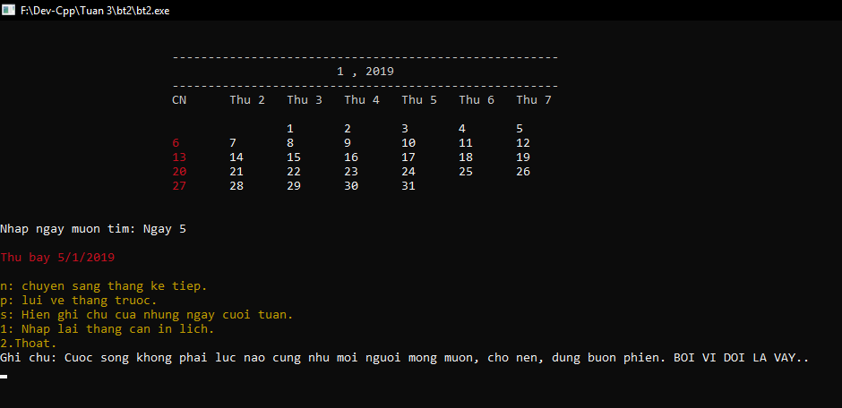

**Bài 3:**

1. Phân tích:

* Bài toán tạo một hệ thống ngân hàng đơn giản. Chương trình có thể thêm mới khách hàng, cho phép khách hàng gửi và rút tiền, in danh sách khách hàng và in sao kê.
* Chúng ta sẽ tạo ra 3 class Customer(khách hàng), Trans(giao dịch), QLGiaoDich, và sẽ có 1 file lưu thông tin khách hàng và một file lưu thông tin giao dịch.
* Khi muốn thêm khách hàng thì mở file customer và thực hiện thêm một khách hàng, khi muốn thực hiện một giao dịch thì mở file giaodich và lưu thông tin giao dịch đồng thời mở file khách hàng để sửa đổi thông tin khách hàng đã giao dịch. Muốn in sao kê thì ta sẽ xét dựa trên mã khách hàng.
* File customer sẽ được tổ chức lưu thông tin theo từng dòng theo thứ tự: tổng khách hàng, mã khách hàng, tên khách hàng, số tiền dư.
* File giaodich sẽ được tổ chức lưu thông tin theo từng dòng theo thứ tự: tổng số giao dịch, mã khách hàng, loại giao dịch, số tiền giao dịch.

1. Thiết kế:

* Các hàm:

class GiaoDich{}; //Định nghĩa lớp khách hàng

class Customer{}; //Định nghĩa lớp giao dịch

class QuanLy{}; //Quản lý các chức năng của chương trình

1. Cài đặt:

#include<iostream>

#include<fstream>

#include<string>

#include<vector>

#include<stdlib.h>

#include<conio.h>

using namespace std;

ifstream file("customer.txt");

ifstream fil("trans.txt");

ofstream f("customer.txt");

ofstream fi("trans.txt");

int n, m;

class GiaoDich{//tao lop khach hang

protected:

string makh;

bool loaigiaodich;//neu loaigiaodihc = 1 rut tien, = 0 gui tien

int sotien;

public:

GiaoDich(string _makh, bool _loaigiaodich, int _sotien){

makh = _makh;

loaigiaodich = _loaigiaodich;

sotien = _sotien;

}

friend class QuanLy;

};

class Customer{//tao lop khach hang

protected:

string makh, tenkh;

int sodu;

public:

void DocFileKH(){//doc file

string data;

getline(file, data); makh = data;

getline(file, data); tenkh = data;

getline(file, data); sodu = atoi(data.c_str());

}

friend class QuanLy;

};

class QuanLy{

protected:

public:

vector<GiaoDich> dsTrans;

vector<Customer> dskh;

//them mot khach hang

void AddKH(Customer &kh){

cout<<"---Thong tin khach hang \n";

Nhap(kh);

dskh.push_back(kh);

cout<<"Ghi file thanh cong!!";

}

//Thuc hien giao dich

void THGiaoDich(string makh, int sotien, bool loaigiaodich){

//neu makh cua giao dich trung voi makh cua Khach hang thi ta thuc hien rut hoac gui tien

if(KiemTra(makh) == 1){

if(loaigiaodich == 1){

for(int i = 0; i <= dskh.size(); i++){

if(makh == dskh[i].makh){

if(dskh[i].sodu >= sotien)

{

dskh[i].sodu -= sotien;

f<<dskh.size()<<endl;

for(int i = 0; i < dskh.size(); i++){

GhiFileKH(dskh[i]);//Cap nhat lai file khach hang

}

GiaoDich gd(makh, loaigiaodich, sotien);

dsTrans.push_back(gd);//them giao dich vao vector

fi<<dsTrans.size()<<endl;

for(int i = 0; i < dsTrans.size(); i++){

GhiFileGD(dsTrans[i]);//cap nhat lai file Trans

}

return;

}

else cout<<"Giao dich khong thanh cong!!!\n";

}

}

}

else

{

for(int i = 0; i <= dskh.size(); i++){

if(makh == dskh[i].makh){

dskh[i].sodu += sotien;

f<<dskh.size()<<endl;

for(int i = 0; i < dskh.size(); i++){

GhiFileKH(dskh[i]);//Cap nhat lai file khach hang

}

GiaoDich gd(makh, loaigiaodich, sotien);

dsTrans.push_back(gd);//them giao dich vao vector

fi<<dsTrans.size()<<endl;

for(int i = 0; i < dsTrans.size(); i++){

GhiFileGD(dsTrans[i]);//cap nhat lai file Trans

}

return;

}

}

}

}

else

cout<<"Khong co khach hang tuong ung!!!\n";

}

//Nhap mot khach hang

void Nhap(Customer &kh){

fflush(stdin);

cout<<"Nhap ma khach hang: ";

getline(cin, kh.makh);

cout<<"Nhap ten khach hang: ";

getline(cin, kh.tenkh);

cout<<"Nhap so tien du: ";

cin>>kh.sodu;

}

//Kiem tra ma khach hang giao dich co trong danh sach khach hang hay khong

bool KiemTra(string ma){

for(int i = 0 ; i <= dskh.size(); i++)

{

if(ma == dskh[i].makh)

return 1;

}

return 0;

}

//Ghi File khach hang

void GhiFileKH(Customer kh){

fflush(stdin);

f<<kh.makh<<endl;

f<<kh.tenkh<<endl;

f<<kh.sodu<<endl;

}

//Ghi file giao dich

void GhiFileGD(GiaoDich gd){

fflush(stdin);

fi<<gd.makh<<endl;

fi<<gd.loaigiaodich<<endl;

fi<<gd.sotien<<endl;

}

//Xuat danh sach khach hang

void XuatDSKH(){

for(int i = 0; i < dskh.size(); i++){

XuatKH(dskh[i]);

cout<<endl;

}

}

//Xuat mot dah sach khach hang ra man hinh

void XuatKH(Customer kh){

cout<<"MaKH: "<<kh.makh<<"\t";

cout<<"TenKH: "<<kh.tenkh<<"\t";

cout<<"Sodu: "<<kh.sodu<<"\t";

}

void XuatGD(GiaoDich gd){

cout<<"MaKH: "<<gd.makh<<"\t";

cout<<"TenKH: "<<gd.loaigiaodich<<"\t";

cout<<"Sodu: "<<gd.sotien<<"\t";

}

void InSaoKe(){

cout<<"Size kh: "<<dskh.size()<<endl;

cout<<"Size gd: "<<dsTrans.size()<<endl;

for(int i = 0; i < dskh.size(); i++)

for(int j = 0; j < dsTrans.size(); j++)

if(dskh[i].makh == dsTrans[j].makh)

{

cout<<"KHACH HANG "<<dsTrans[i].makh<<endl;

XuatGD(dsTrans[j]);

cout<<endl;

}

}

};

int main(){

QuanLy ql;

Customer kh;

string makh;

bool loaigiaodich;

int chon, sotien;

do

{

system("cls");

cout<<("\t\t\t ============MENU=================\n");

cout<<("\t\t\t |1. Them moi khach hang |\n");

cout<<("\t\t\t |2. Gui tien |\n");

cout<<("\t\t\t |3. Rut tien |\n");

cout<<("\t\t\t |4. In danh sach khach hang |\n");

cout<<("\t\t\t |5. In sao ke cho khach hang |\n");

cout<<("\t\t\t |6. Thoat |\n");

cout<<("\t\t\t =========================\n");

cout<<("Ban chon: ");

cin>>(chon);

switch(chon)

{

case 1:

ql.AddKH(kh);

cout<<"Them thanh cong!!!\n";

break;

case 2:

loaigiaodich = 0;

fflush(stdin);

cout<<"Nhap ma khach hang muon gui tien: ";

getline(cin, makh);

cout<<"Nhap so tien muon gui: ";

cin>>sotien;

ql.THGiaoDich(makh, sotien, loaigiaodich);

break;

case 3:

loaigiaodich = 1;

fflush(stdin);

cout<<"Nhap ma khach hang muon rut tien: ";

getline(cin, makh);

cout<<"Nhap so tien muon gui: ";

cin>>sotien;

ql.THGiaoDich(makh, sotien, loaigiaodich);

break;

case 4:

cout<<"=======DANH SACH KHACH HANG===========\n";

ql.XuatDSKH();

break;

case 5:

cout<<"==============DANH SACH SAO KE===========\n";

ql.InSaoKe();

break;

case 6:

break;

default:

printf("Ban chon sai. Moi ban chon lai MENU!\n");

fflush(stdin);

break;

}

getch();

}while(chon!=6);

f.close();

fi.close();

}

1. Kết quả:

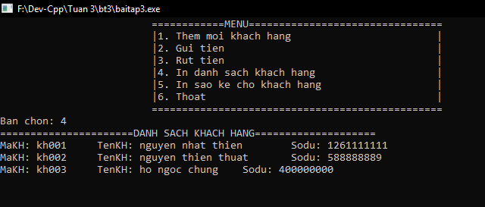

File customer:

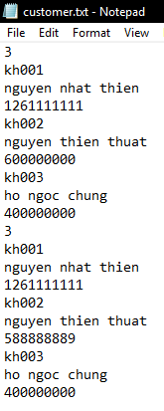

File trans(giaodich):

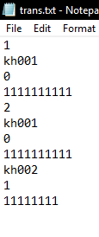

**Bài 4:**

1. Phân tích:

Bài toán tìm cây khung nhỏ nhất của một đồ thị vô hướng với các yêu cầu:

+ Tạo mới đồ thị và lưu vào file: File”input.txt” ta sẽ tổ chức theo kiểu: Dòng đầu tiên gồm số đỉnh và cạnh của đồ thì(vd: 6 13: 6 đỉnh và 13 cạnh); Các dòng kế tiếp sẽ là các cạnh và độ dài của chúng (vd: 1 2 13: cạnh 12 có chiều dài là 13).

+ Tiến hành đọc dữ liệu từ file “input.txt”.

+ Tìm cây khung bé nhất: Ta sẽ tìm cây khung đi qua tất cả các đỉnh của đồ thị sao cho tổng trọng số của cây khung là bé nhất trong tất cả các cây khung. Ở đây ta sẽ sử dụng thuật toán Prim để tiến hành viết.

+ Kết quả sẽ xuất ra file”output.txt” với cấu trúc giống với file “input.txt” bao gồm số đỉnh, số cạnh và thông số từng cạnh của cây khung.

1. Thiết kế:

* Các hàm:

*void TaoDoThi() Nhập đồ thị từ phím và lưu vào file*

File”input.txt” ta sẽ tổ chức theo kiểu:

+ Dòng đầu tiên gồm số đỉnh và cạnh của đồ thì(vd: 6 13: 6 đỉnh và 13 cạnh).

+ Các dòng kế tiếp sẽ là các cạnh và độ dài của chúng (vd: 1 2 13: cạnh 12 có chiều dài là 13)

Demo: file đồ thị có 7 đỉnh và 12 cạnh.

*7 12*

*1 2 9*

*1 4 3*

*1 7 6*

*2 4 4*

*2 3 8*

*3 4 1*

*3 5 5*

*4 5 8*

*4 7 2*

*5 6 17*

*5 7 4*

*6 7 12*

*void Nhap() Đọc đồ thị từ file*

*void PRIM() Thuật toán Prim tìm cây khung bé nhất*

*void XuatFile() Ghi file và đồng thời xuất kết quả ra màn hình.*

1. Cài đặt:

#include<iostream>

#include<conio.h>

#include<fstream>

using namespace std;

#define TRUE 1

#define FALSE 0

#define MAX 10000

ofstream fi("input.txt");

ifstream f("input.txt");

ofstream file("output.txt");

int a[100][100];

int n;

int m;

int sc;

int w;

int chuaxet[100];

int cck[100][3];

void TaoDoThi(){

int dinh, canh;

int d, c, gt;

cout<<"Nhap vao so dinh: ";

cin>>dinh;

fi<<dinh<<" ";

cout<<"Nhap vao so canh: ";

cin>>canh;

fi<<canh<<endl;

cout<<"Nhap danh sach cac canh vd: 1 5 32 voi 1: dinh xuat phat, 2: dinh ket thuc, 32: gia tri cua canh."<<endl;

for(int i = 0; i < canh; i++){

do{

cin>>d>>c>>gt;

}while(d <= 0 || d > dinh || c <= 0 || c > dinh || d == c);

fi<<d<<" "<<c<<" "<<gt<<endl;

}

}

void Nhap(){

int i, j, k;

f>>n>>m;

file<<"So dinh: "<<n<<endl;

file<<"So canh: "<<m<<endl;

for (i = 1; i <= n; i++){

chuaxet[i] = TRUE;

for (j = 1; j <= n; j++)

a[i][j] = MAX;

}

//nhap danh sach cac canh

for (int p = 1; p <= m; p++){

f>>i>>j>>k;

a[i][j] = k;

a[j][i] = k;//vì ?? dài i -> j = j-> i nen ta cho a[i][j] = a[j][i]

}

}

void PRIM(){

int k, top, min, l, t, u;

int s[100];

sc = 0; w = 0;

do{

cout<<"Nhap dinh bat ky: ";

cin>>u;

}while(u <= 0 || u >6);

cout<<"Dinh bat dau xet: "<<u<<endl;

top = 1;

s[top] = u;

chuaxet[u] = FALSE;

while (sc<n - 1) {

min = MAX;

cout<<"Min = : ";

for (int i = 1; i <= top; i++){

t = s[i];

for (int j = 1; j <= n; j++){

if (chuaxet[j] && min>a[t][j]){

min = a[t][j];

k = t;

l = j;

cout<<min<<"\t";

}

}

}

cout<<endl;

sc++;

w = w + min;

//them vao danh sach cac canh cua cay khung

cck[sc][0] = k;

cck[sc][1] = l;

cck[sc][2] = min;

chuaxet[l] = FALSE;

top++;

s[top] = l;

getch();

//Dieu kien de kiem tra tien do

if(sc >=1 && sc <= n - 2) cout<<"Dinh dang xet: "<<s[top ]<<endl;

}

}

void XuatFile(){

file<<"Do dai ngan nhat:"<< w<<endl;

cout<<"\nDo dai ngan nhat:"<< w<<endl;

file<<"Cac canh cua cay khung nho nhat"<<endl;

cout<<"Cac canh cua cay khung nho nhat"<<endl;

for (int i = 1; i <= sc; i++)

{

file<<cck[i][0]<<" "<< cck[i][1]<<" "<<cck[i][2]<<endl;

cout<<cck[i][0]<<" "<< cck[i][1]<<" "<<cck[i][2]<<endl;

}

}

int main(){

TaoDoThi();

Nhap();

PRIM();

XuatFile();

cout<<"Xuat ket qua ra file thanh cong!!!";

f.close();

file.close();

getch();

}

1. Kết quả:

Kết quả sau khi chạy chương trình:

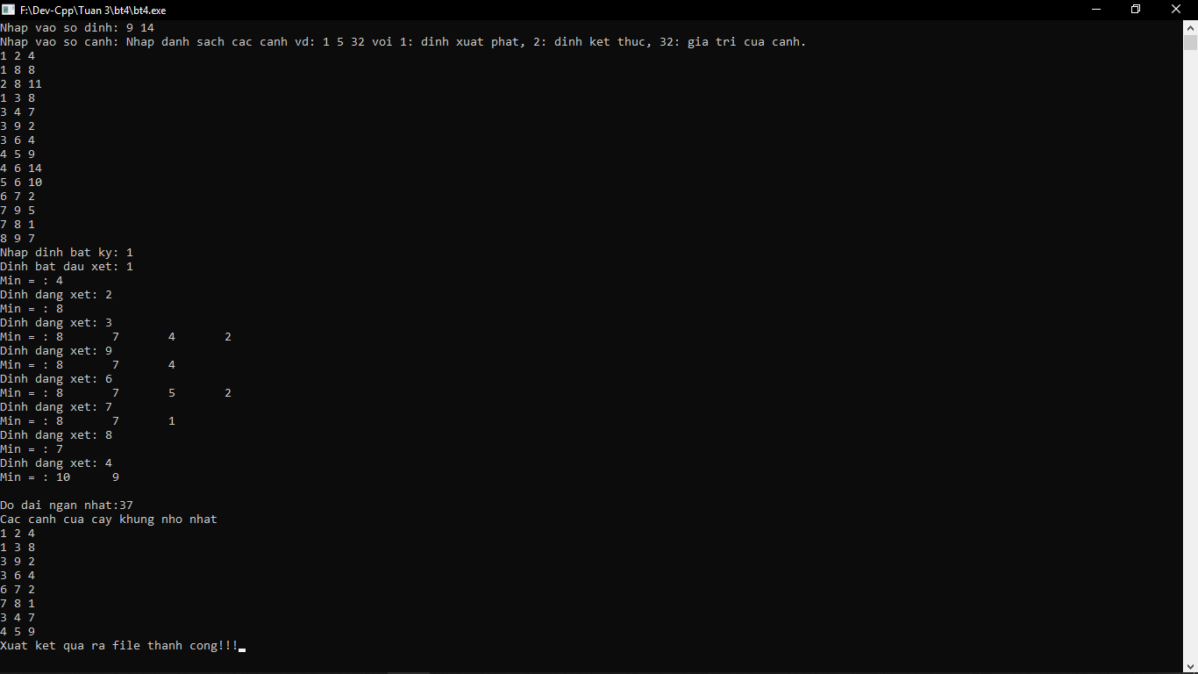

File “input” và “output”

Input:

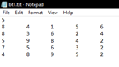

Output:

